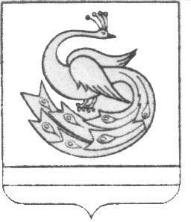

АДМИНИСТРАЦИЯ ПЛАСТОВСКОГО МУНИЦИПАЛЬНОГО РАЙОНА

П О С Т А Н О В Л Е Н И Е

«13_»___11______2020 г. № 1045_

Об отмене постановления администрации Пластовского муниципального района от 02.07.2020 года №551

Администрация Пластовского муниципального района
ПОСТАНОВЛЯЕТ:
1. Постановление администрации Пластовского муниципального района от 02.07.2020 года №551 «О внесении изменений в постановление администрации Пластовского муниципального района от 09.10.2018 года №860» отменить.
2. Настоящее постановление разместить на официальном сайте администрации Пластовского муниципального района в сети Интернет.
3. Организацию выполнения настоящего постановления возложить на заместителя главы Пластовского муниципального района по социальным вопросам Дьячкову Н.С.

Глава Пластовского
муниципального района А.Н.Пестряков

